VII РАЗРЕД | Друштво физичара Србије | ДРЖАВНИ НИВО  КРУШЕВАЦ  12-13.04.2014.
VII РАЗРЕД | Министарство просвете, науке и технолошког развоја Републике Србије | ДРЖАВНИ НИВО  КРУШЕВАЦ  12-13.04.2014.
VII РАЗРЕД | ЗАДАЦИ- општа одељења | ДРЖАВНИ НИВО  КРУШЕВАЦ  12-13.04.2014.
1. Из тачака и које се налазе на растојању , истовремено крену један ка другом двојица пешака. Зависност брзине од времена првог пешака је приказана на слици 1. Други пешак започиње кретање без почетне брзине и креће се тако што му се брзина сваке 3 секунде повећа за 1,8. Одредити растојање између пешака након 8 секунди од почетка кретања. Тачке и се налазе на истој правој линији, а пешаци се крећу дуж дате линије.

2. Са врха непокретне стрме равни нагибног угла , прво тело је пуштено из стања мировања да се слободно креће. Истовремено је на друго тело масе , које је мировало на дну стрме равни, почела да делује сила константног интензитета навише под углом од у односу на стрму раван, и тело је почело да се креће уз стрму раван. Зависност брзине првог тела од времена је приказанa на слици 2. Коефицијенти трења између тела и стрме равни су једнаки. Тела су се сударила након пет секунди од почетка кретања. Одредити дужину стрме равни.

3. Тело густине мирује на дну дубоког резервоара који је испуњен водом. Телу се у одређеном тренутку саопшти брзина вертикално навише. Одредити средњу брзину тела током шесте секунде кретања. Густина воде износи . Урачунати силу потиска, док силу отпора средине занемарити.

4. Систем тела, приказан на слици 3, се налази у стању равнотеже. Маса греде износи , док је маса тега . Ослонац дели дужину греде у односу тако да је (види слику 3). Одредити масу тега и интензитет силе реакције ослонца. Масе неистегљивих нити, масе котурова и сва трења у систему занемарити. Хомогена греда и ослонац су идеално крути.

5. Уз вертикалну страну блока масе прислоњено је тело масе . Тело је помоћу нити која је пребачена преко котура (који је причвршћен за блок) везана за непокретни вертикални зид (слика 4). У почетном тренутку систем тела мирује. Затим на тело почиње да делује сила константног интензитета ,чији су правац и смер означени на слици 4. Одредити убрзање тела у односу на непокретну подлогу. Масу котура, масу неистегљиве нити и сва трења у систему занемарити.

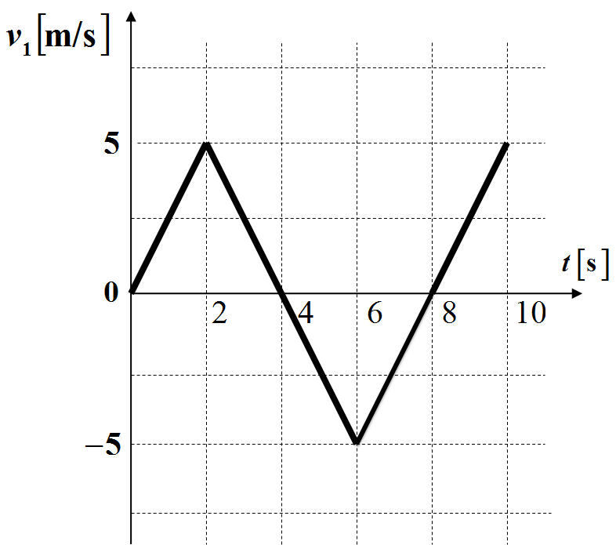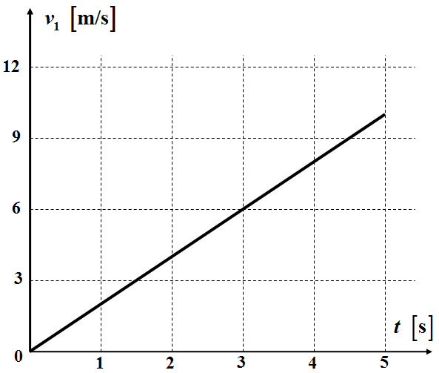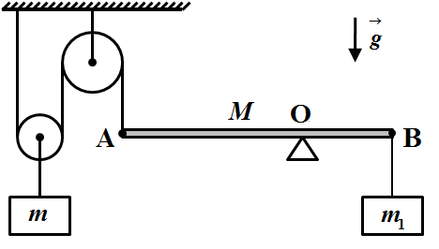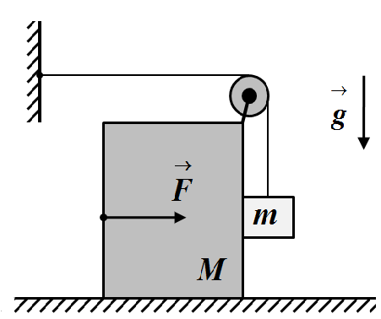

Слика 1. Слика 2. Слика 3. Слика 4.

Сваки задатак носи 20 поена. Узети да је убрзање Земљине теже m/s.
Задатке припремио: Владимир Чубровић, Физички факултет, Београд
Рецензент: Проф. др Иван Манчев, ПМФ, Ниш
Председник комисије: Проф. др Мићо Митровић, Физички факултет, Београд

Свим такмичарима желимо успешан рад!

VII PАЗРЕД | Друштво физичара Србије | ДРЖАВНИ НИВО  КРУШЕВАЦ  12-13.04.2014.
VII PАЗРЕД | Министарство просвете, науке и технолошког развоја Републике Србије | ДРЖАВНИ НИВО  КРУШЕВАЦ  12-13.04.2014.
VII PАЗРЕД | РЕШЕЊА-општа одељења | ДРЖАВНИ НИВО  КРУШЕВАЦ  12-13.04.2014.
1. На основу графика закључујемо, да се први пешак, прве 4 секунде креће равномерно променљиво у смеру ка тачки и до првог заустављања прелази пут од 10 [5п]. Наредне 4 секунде се креће у смеру ка тачки А, равномерно променљиво, тако да до поновног заустављања прелази пут од 10 [5п]. Дакле након 8 секунди први пешак се поново налази у тачки А [4п]. Други пешак се креће без почетне брзине убрзањем ка тачки А и за 8 секунди пређе пут [2+1п]. Након 8 секунди растојање између пешака износи [2+1п].
2. Једначине кретања првог тела су [2п] и [2п]. Из претходне две једначине добијамо израз за коефицијент трења [1п]. Са графика зависности брзине првог тела од времена добијамо да убрзањe првог тела износи [2п]. Из претходног следи да коефицијент трења између тела и стрме равни износи [1п]. Једначине кретања другог тела су редом [3п] и [3п] . Из претходних једначина добијамо интензитет убрзања другог тела [2+1п]. До судара прво тело прелази пут , а друго тело , тако да је дужина стрме равни [2+1п].

3. Једначина кретања тела је . Тело се прво креће вертикално навише, равномерно успорено, убрзањем[5п]. Тело се након времена [5п] заустави. Након тога, тело почиње да се креће вертикално наниже, равномерно убрзано, убрзањем [5п]. Средња брзина тела током шесте секунде кретања износи [4+1п], где је .
4. Означимо са дужину греде. Једначине равнотеже система тела су редом [3п], [7п], [2п]. Из претходних једначина добијамо да је маса тега једнака [3+1п]. Интензитет силе реакције ослонца износи [3+1п].

5. Једначине кретања тела у непокретном координатном систему везаном за подлогу су редом [3п], [3п] и [3п] (слика 2). Из услова неистегљивости нити следи да је [3п]. Из претходних једначина добијамо интензитете убрзања тела [2+1п]. Убрзање тела у односу на непокретну подлогу износи [4+1п].

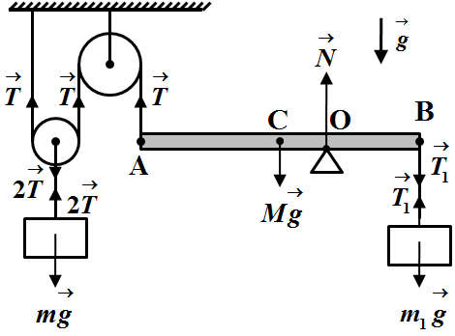 Слика 1. 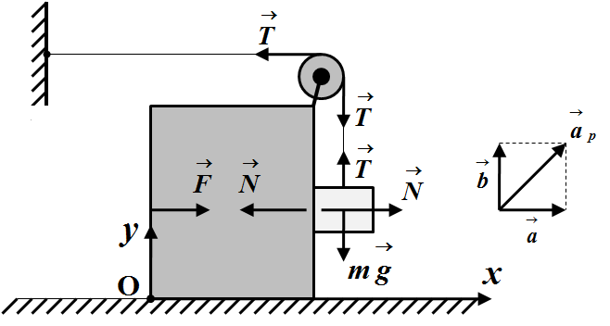 Слика 2.

